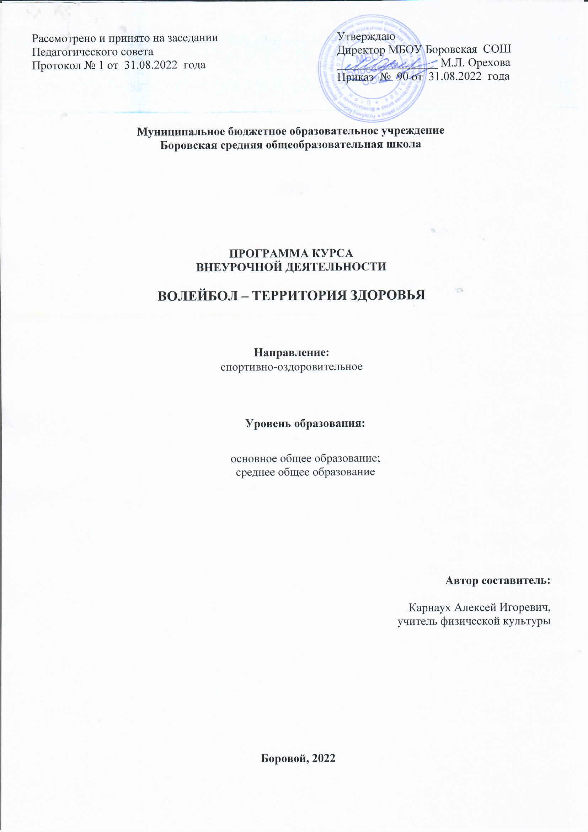

Рассмотрено и принято на заседании Педагогического совета  Протокол № 1 от 31.08.2022 года | Утверждаю  Директор МБОУ Боровская СОШ  _________________ М.Л. Орехова  Приказ № 90 от 31.08.2022 года

Муниципальное бюджетное образовательное учреждение
Боровская средняя общеобразовательная школа

ПРОГРАММА КУРСА
ВНЕУРОЧНОЙ ДЕЯТЕЛЬНОСТИ

ВОЛЕЙБОЛ – ТЕРРИТОРИЯ ЗДОРОВЬЯ

Направление:
спортивно-оздоровительное

Уровень образования:

основное общее образование;
среднее общее образование

Автор составитель:

Карнаух Алексей Игоревич,
учитель физической культуры

Боровой, 2022

Программа курса внеурочной деятельности «Волейбол – территория здоровья» предназначена для обучающихся _6 - 11_ классов МБОУ Боровской СОШ. Программа составлена в соответствии с требованиями ФГОС основного общего (или среднего) образования и с учетом дополнительной общеразвивающей программы «Волейбол» Горбуновой Анны Николаевны, педагога дополнительного образования
Рабочая программа составлена в соответствии с действующим законодательством.
Цель курса внеурочной деятельности: содействие физическому развитию учащихся и привитие стойкого интереса к систематическим занятиям спортом путем обучения игры в волейбол.

- Результаты освоения курса внеурочной деятельности:
Личностные результаты:
- развитие навыков сотрудничества со взрослыми и сверстниками, умения не создавать конфликтов и находить выходы из спорных ситуаций;
- формирование установки на безопасный, здоровый образ жизни;
Метапредметные результаты:
- характеризовать явления (действия и поступки), давать им объективную оценку на основе освоенных знаний и имеющегося опыта;
- находить ошибки при выполнении учебных заданий, отбирать способы их исправления;
- планировать собственную деятельность, распределять нагрузку и отдых в процессе ее выполнения;
- анализировать и объективно оценивать результаты собственного труда, находить возможности и способы их улучшения;
- оценивать красоту телосложения и осанки, сравнивать их с эталонными образцами;
- управлять эмоциями при общении со сверстниками и взрослыми, сохранять хладнокровие, сдержанность, рассудительность;

2.Содержание курса внеурочной деятельности с указанием форм организации и видов деятельности:
Основное содержание | Формы организации | Виды деятельности
Обучение технике перемещения и передачи мяча . | Практика:  Учебное занятие. Отработка приемов.  Форма контроля: Техническая подготовка (ТП) | Общеразвивающие и подготовительные упражнения. Развитие специальных двигательных качеств. Техника защиты. Перемещение в стойке приставными шагами: правым, левым боком, лицом вперед. Техника защиты. Перемещение в стойке приставными шагами: правым, левым боком, лицом вперед. Совершенствование техники передачи мяча сверху двумя руками вперед-вверх. Передача сверху двумя руками, стоя спиной в направлении передачи. Обучение технике подачи мяча. Нижняя прямая подача. Верхняя прямая подача. Подача с вращением мяча. Подача в прыжке. Верхняя передача мяча.  (Стойка игрока. Приёмы и передачи мяча двумя руками снизу, двумя руками сверху. Подачи снизу. Прямые нападающие удары. Защитные действия - блоки, страховки).
Техника нападения | Игра «Волейбол». Подача в прыжке.  Форма контроля: Тактическая подготовка (ТП)  (Тактика подач. Тактика передач. Тактика приёмов мяча). | Отработка приемов. Командные тактические действия в нападении, защите. Двухсторонняя учебная игра. Игры и эстафеты на закрепление и совершенствование технических приемов и тактических действий. Игры развивающие физические способности. Развитие скоростных, скоростно-силовых, координационных способностей, выносливости, гибкости. Судейство учебной игры в волейбол.
Игра по правилам с заданием | Специальная физическая подготовка (СФП)  (Подвижные игры. Эстафеты). | Передача мяча двумя руками сверху через сетку с перемещением. Передача мяча двумя сверху у стены. Нижняя прямая подача. Прием и передача мяча снизу двумя руками. Передачи в четверках с перемещением из зоны 6 в зоны 3, 2 и из зоны 6 в зоны 3, 4. Прием и передача мяча снизу двумя руками. Нижняя прямая подача. Верхняя прямая подача. Передачи мяча сверху стоя спиной к цели. Передачи мяча сверху двумя руками и снизу двумя руками в различных сочетаниях. Прием мяча с подачи в зону 3. Верхняя прямая подача. Передачи мяча сверху двумя руками в прыжке. Прием мяча с подачи в зону 3. Учебная игра в волейбол. Передачи мяча сверху двумя руками в прыжке. Прием мяча с подачи в зону 3. Учебная игра в волейбол.
Обучение технике перемещения и передачи мяча . | Учебное занятие.  Отработка приемов.  Форма контроля: Тактическая подготовка (ТП)  (Тактика подач. Тактика передач. Тактика приёмов мяча).  Контрольно-оценочные и переводные испытания | Общеразвивающие и подготовительные упражнения. Развитие специальных двигательных качеств. Техника защиты. Перемещение в стойке приставными шагами: правым, левым боком, лицом вперед. Техника защиты. Перемещение в стойке приставными шагами: правым, левым боком, лицом вперед. Совершенствование техники передачи мяча сверху двумя руками вперед-вверх. Передача сверху двумя руками, стоя спиной в направлении передачи.  Обучение технике подачи мяча. Нижняя прямая подача. Верхняя прямая подача. Подача с вращением мяча. Подача в прыжке. Верхняя передача мяча.
Игра по правилам с заданием  . | Учебная игра в волейбол.  Форма контроля: Контрольно-оценочные и переводные испытания | Передача мяча двумя руками сверху через сетку с перемещением. Передача мяча двумя сверху у стены. Нижняя прямая подача. Прием и передача мяча снизу двумя руками. Передачи в четверках с перемещением из зоны 6 в зоны 3, 2 и из зоны 6 в зоны 3, 4. Прием и передача мяча снизу двумя руками. Нижняя прямая подача. Верхняя прямая подача. Передачи мяча сверху стоя спиной к цели. Передачи мяча сверху двумя руками и снизу двумя руками в различных сочетаниях. Прием мяча с подачи в зону 3. Верхняя прямая подача. Передачи мяча сверху двумя руками в прыжке. Прием мяча с подачи в зону 3. Учебная игра в волейбол. Передачи мяча сверху двумя руками в прыжке. Прием мяча с подачи в зону 3
3.Тематическое планирование

№ п/п | Название раздела, темы
 | Общая физическая подготовка | 10
 | Основы методики обучения в волейболе
 | Обучение технике подачи мяча. Передача сверху двумя руками вперед-вверх (в опорном положении)  Передача сверху двумя руками в прыжке (вдоль сетки и через сетку)  Передача сверху двумя руками, стоя спиной в направлении передачи. | 10
 | Совершенствование техники передачи мяча сверху двумя руками вперед-вверх
 | ОФП. Совершенствование навыков приема и передачи мяча сверху двумя руками. Тактика вторых передач. | 8
 | Нападающий удар через сетку | 6
 | Техника нападения
 | Командные тактические действия в нападении, защите.  Двухсторонняя учебная игра.  Игры и эстафеты на закрепление и совершенствование технических приемов и тактических действий | 4
 | Игры развивающие физические способности.  Развитие скоростных, скоростно-силовых, координационных способностей, выносливости, гибкости | 7
 | Блокирование нападающих ударов | 2
 | Игра по правилам с заданием
 | Передача мяча двумя руками сверху через сетку с перемещением. Передача мяча двумя сверху у стены. Нижняя прямая подача. | 2
 | Передача мяча двумя руками сверху через сетку с перемещением. Передача мяча двумя руками сверху у стены. Прием и передача мяча снизу двумя руками  Передачи в четверках с перемещением из зоны 6 в зоны 3, 2 и из зоны 6 в зоны 3, 4. Прием и передача мяча снизу двумя руками. Нижняя прямая подача. | 2
 | Основы техники и тактики игры | 3
 | Обучение технике перемещения и передачи мяча
 | Совершенствование техники передачи мяча сверху двумя руками вперед-вверх | 2
 | Передача мяча снизу двумя руками над собой. Передача мяча снизу двумя руками в парах.  Верхняя прямая подача. Нижняя боковая подача.  Верхняя передача мяча. | 2
 | Система игры в защите. | 2
 | Игра по правилам с заданием
 | Верхняя прямая подача. Передачи мяча сверху стоя спиной к цели. Передачи мяча сверху двумя руками и снизу двумя руками в различных сочетаниях. Прием мяча с подачи в зону 3. | 4
 | Передачи мяча сверху двумя руками в прыжке. Прием мяча с подачи в зону 3. Учебная игра в волейбол.  Передача из зон 1, 6, 5 в зону 3 с приема подачи. Вторая передача из зоны 3 в зоны 2, 4. Учебно – тренировочная игра в волейбол. | 4
 | Итого | 68

